Приложение 2
Продолжать работать с пособием по развитию речи В. С Володиной

Задания по развитию логического мышления.
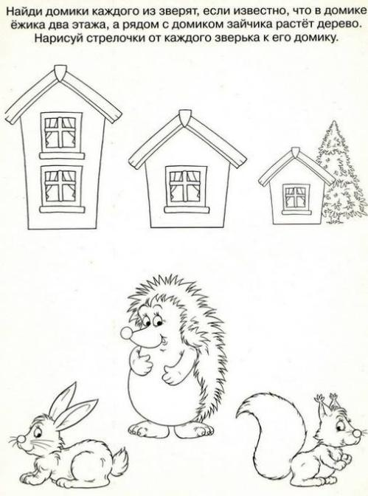

Развитие внимания и мелкой моторики
Чем отличаются картинки. Дорисуй.
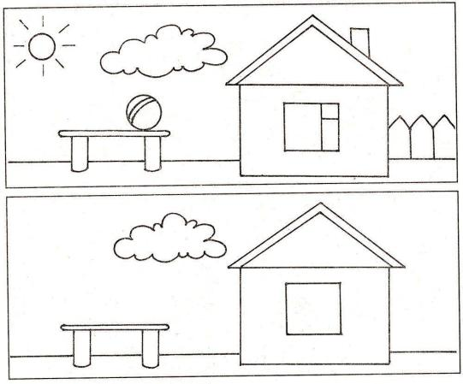
Развитие зрительного восприятия
Что ты видишь на картинке. Раскрась.
